|  |  |  |
| --- | --- | --- |
|  |  |  |

**T.C.**

**SİVAS CUMHURİYET ÜNİVERSİTESİ**

**MÜHENDİSLİK FAKÜLTESİ**

**BİLGİSAYAR MÜHENDİSLİĞİ BÖLÜMÜ**

|  |  |  |
| --- | --- | --- |
|  | **KAP SİTESİ**  **(Kamu Aydınlatma Platformu)**    **Taner TOPÇUOĞLU**  **LİSANS BİTİRME ÖDEVİ** |  |

**HAZİRAN-2024**

**SİVAS**

**TEZ BİLDİRİMİ**

Bu tezdeki bütün bilgilerin etik davranış ve akademik kurallar çerçevesinde elde edildiğini ve tez yazım kurallarına uygun olarak hazırlanan bu çalışmada bana ait olmayan her türlü ifade ve bilginin kaynağına eksiksiz atıf yapıldığını bildiririm.

İmza

Taner Topçuoğlu

Tarih: 18.05.2024

# 

ÖZET

Kamu Aydınlatma Platformu Yapımı

**TANER TOPÇUOĞLU**

**Danışman: Kali Gürkahraman**

**Jüri**

**Kali Gürkahraman**

Bu bitirme projesinde, Türkiye'de Sermaye Piyasası Kurulu (SPK) ve Borsa İstanbul (BIST) tarafından yönetilen Kamu Aydınlatma Platformu (KAP) ele alınmıştır. KAP, halka açık şirketlerin ve diğer sermaye piyasası araçlarının yatırımcılarına yönelik önemli bilgi ve bildirimlerin paylaşıldığı bir bilgi sistemidir. Projenin temel amacı, sermaye piyasalarında şeffaflığı sağlamak ve yatırımcıların doğru ve zamanında bilgiye erişimini kolaylaştırmaktır.

Ödev kapsamında öncelikle Frontend kısmında HTML, CSS, Bootstrap ve JavaScript dillerini kullanarak sitenin görüntü kısmı, arama butonu, butonlar, linkler ve modal bölümlerini üç ana bölüm olan header, body ve footer olarak tasarlandı. Bu içeriklerin hepsini birleştirerek kullanılabilir ve etkileşimli hale getirmek için Backend kısmını da tasarlandı. Kullanıcıların giriş yapabileceği bir sistem oluşturularak, şirketlerin kendi bilgilerini doldurup paylaşabilecekleri bir bölüm geliştirildi.

Backend bölümünde kullanılan teknolojiler şunlardır: JavaScript, .NET, Bootstrap, ASP.NET ve SQL. Bu teknolojiler kullanılarak, kullanıcı dostu ve güvenilir bir platform oluşturulmuştur. Projenin sonunda, yatırımcıların doğru kararlar alabilmesi için gerekli olan bilgileri tek bir platformda toplamak ve bu bilgileri kamuya açık hale getirerek sermaye piyasalarında şeffaflığı artırmak amaçlanmıştır.

**Anahtar Kelimeler:**

1. Kamu Aydınlatma Platformu (KAP)
2. Sermaye Piyasası Kurulu (SPK)
3. Borsa İstanbul (BIST)
4. Şeffaflık
5. Yatırımcı Bilgilendirme

İÇİNDEKİLER TABLOSU

ÖZET iv

İÇİNDEKİLER TABLOSU v

1. GİRİŞ 1

2. KULLANILAN TEKNOLOJİLER , YAZILIMLAR VE PROGRAMLAR 2

2.1 Visual Studio Code 2

2.2 HTML 2

2.3 CSS 2

2.4 JavaScript 2

2.5 Bootstrap 3

2.6 TypeScript 3

2.7 MYSQL 3

3. PROJE GÖRÜNÜMÜ VE KULLANIM DETAYLARI 4

3.1 Ana Sayfa 5

3.2 Kayıt Olma Sayfası 5

3.3 Giriş yap Sayfası 7

3.4 Kullanıcı Sayfası 9

3.5 Kullanıcı Sayfası Başlık Ekleme 10

3.6 Kullanıcı Sayfası Kart İçeriği Ekleme 15

5.2 Kullanıcı Sayfası Filtreleme 25

5.2 Ziyaretçi Sayfası 20

4. MATERYAL VE YÖNTEM 24

5. SONUÇLAR VE ÖNERİLER 25

5.1 Sonuçlar 25

5.2 Öneriler 25

KAYNAKLAR 26

# 1. GİRİŞ

Teknolojinin hızla gelişmesiyle birlikte, internet artık hayatımızın ayrılmaz bir parçası haline geldi. İnternet üzerindeki web siteleri, uygulamalar ve diğer dijital platformlar, birçok insanın bilgi paylaşmasına ürün ve hizmetlerini sunmasına ve büyük bir kitleye ulaşmasına olanak sağlıyor. Bu durum, Kamu da kendine yer buldu ve KAP sitesinin oluşmasına neden oldu.

Son zamanlarda şirketlerin birbirinden haberdar olması ve aldıkları kararlar yaptıkları anlaşmalardan diğer insanlara bildirmeleri çok önemli bir rol almıştır. Bir projenin hayata geçirilmesi, genellikle farklı uzmanlık alanlarına ihtiyaç duyan bir dizi görev içerir. Örneğin bir web projesi tasarımı, front-end kodlaması, back-end kodlaması, veritabanının kurulması, gibi birçok farklı parçaya bölünebilir. Her bir parça, Kendi uzmanlık ve deneyim gerektiren bir alan temsil eder.

Bu projenin amacı, KAP (Kamuyu Aydınlatma Platformu) adında bir web sitesi oluşturup. Türkiye'deki halka açık şirketlerin ve sermaye piyasası kurumlarının kamuya açıklanması gereken bilgi ve belgelerini elektronik ortamda güvenli ve hızlı bir şekilde iletmelerini sağlayan bir platform oluşturmaktır. Bu platform, sermaye piyasasında şeffaflık, güvenilirlik ve etkin bilgi akışını sağlamayı amaçlamaktadır. KAP, yatırımcıların, şirketlerin ve diğer ilgililerin güncel ve doğru bilgiye kolayca erişimini temin ederek piyasalarda güveni artırır ve yatırım kararlarının sağlıklı bir şekilde alınmasına katkı sağlar. KAP üzerinden şirketler finansal raporlarını, özel durum açıklamalarını, genel kurul toplantılarına ilişkin bilgileri ve diğer önemli bilgileri kamuoyu ile paylaşabilmektedir.

# 2. KULLANILAN TEKNOLOJİLER, YAZILIMLAR VE PROGRAMLAR

Proje oluşturulurken kullanılan teknolojiler, yazılımlar ve programlar aşağıda tanıtılmıştır.

## 2.1. Visual Studio Code

Visual Studio Code, modern bir kod düzenleyicisi ve geliştirme ortamıdır. Projede Kullanılan bu araç, geliştiricilere kod yazma, hata ayıklama ve projeyi yönetme imkânı sunar.

### 2.2. HTML

HTML (HyperText Markup Language), web sayfalarının temel yapı taşını oluşturan bir işaretleme dilidir. HTML, metinlerin, görüntülerin, bağlantıların ve diğer içerik türlerinin web tarayıcılarında nasıl görüntüleneceğini belirler. HTML, etiket adı verilen özel işaretlemeler kullanılarak yapılandırılır. Bu etiketler, tarayıcıya belirli içerik parçalarını nasıl işlemesi gerektiğini söyler.

### 2.3. CSS

CSS (Cascading Style Sheets), HTML ile oluşturulan web sayfalarının görsel tasarımını ve düzenini belirlemek için kullanılan bir stil dilidir. CSS, HTML belgesinin içerik yapısını değiştirmeden, sayfanın stilini ve yerleşimini kontrol eder. Bu, geliştiricilerin ve tasarımcıların web sayfalarının görünümünü ve hissini özelleştirmelerine olanak tanır.

### 2.4. JavaScript

JavaScript, web sayfalarına etkileşim ve dinamik içerik eklemek için kullanılan yüksek seviyeli, yorumlanan bir programlama dilidir. JavaScript, HTML ve CSS ile birlikte web geliştirme teknolojilerinin temel taşlarından biridir. HTML sayfanın yapısını, CSS sayfanın stilini belirlerken, JavaScript sayfanın davranışını yönetir. Bu dil, istemci tarafında (client-side) çalışarak web sayfalarının daha dinamik ve kullanıcı dostu olmasını sağlar.

### 2.5. Bootstrap

Bootstrap, web geliştirme için kullanılan açık kaynaklı bir CSS framework'üdür. Twitter tarafından geliştirilmiştir ve HTML, CSS, ve JavaScript bileşenlerini içerir. Bootstrap, duyarlı ve mobil uyumlu web siteleri oluşturmayı kolaylaştırır.

### 2.6. TypeScript

TypeScript, Microsoft tarafından geliştirilen, JavaScript'in üzerine inşa edilmiş açık kaynaklı bir programlama dilidir. TypeScript, JavaScript'e statik tip eklemeleri yaparak kodun daha güvenli ve okunabilir olmasını sağlar. TypeScript, büyük ölçekli uygulamaların geliştirilmesini kolaylaştırmak amacıyla tasarlanmıştır ve JavaScript'in tüm özelliklerini destekler

### 2.7. MYSQL

MYSQL, projede tercih edilen bir ilişkisel veritabanı yönetim sistemidir. Veri depolamak, veritabanı işlemlerini gerçekleştirmek ve veritabanı yönetimi için kullanılır. Güçlü ölçeklendirile bilirlik, güvenlik ve performans sağlayarak projenin veritabanı katmanı destekler.

# 3. PROJE GÖRÜNÜMÜ VE KULLANIM DETAYLARI

Projenin detayları aşağıda anlatılmıştır.

## 3.1. Ana Sayfa

Kullanıcının web sayfasında karşılaşacağı ilk sayfadır daha çok kullanıcıyı bilgilendirme ve yönlendirme amaçlanmıştır.

metin, ekran görüntüsü, yazı tipi içeren bir resim

Açıklama otomatik olarak oluşturuldumetin, ekran görüntüsü, yazılım, multimedya yazılımı içeren bir resim

Açıklama otomatik olarak oluşturuldu

metin, ekran görüntüsü, yazılım, web sayfası içeren bir resim

Açıklama otomatik olarak oluşturuldu Şekil 1. Ana Sayfa

Yukarıdaki sayfada :

Bu web sayfamızın giriş sayfasıdır ve buradan gerekli linklere ulaşabiliriz filtreleme yapabiliriz ya da seçim yapıp modal kutularının içlerine bakıp inceleme yapabiliriz.

## 3.2. Kayıt Olma Sayfası

Web sitesinde yeni bir hesap oluşturmak için kayıt ol sayfasından ilgili bilgiler doldurulup “Kayıt Ol” butonuna tıklayarak kayıt işlemi tamamlanır.

metin, ekran görüntüsü, yazılım, multimedya yazılımı içeren bir resim

Açıklama otomatik olarak oluşturuldumetin, ekran görüntüsü, tasarım içeren bir resim

Açıklama otomatik olarak oluşturuldu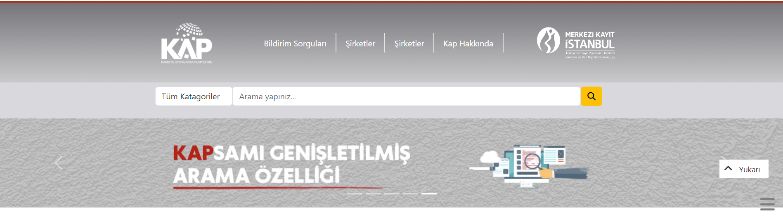

Şekil 2. Kayıt Ol

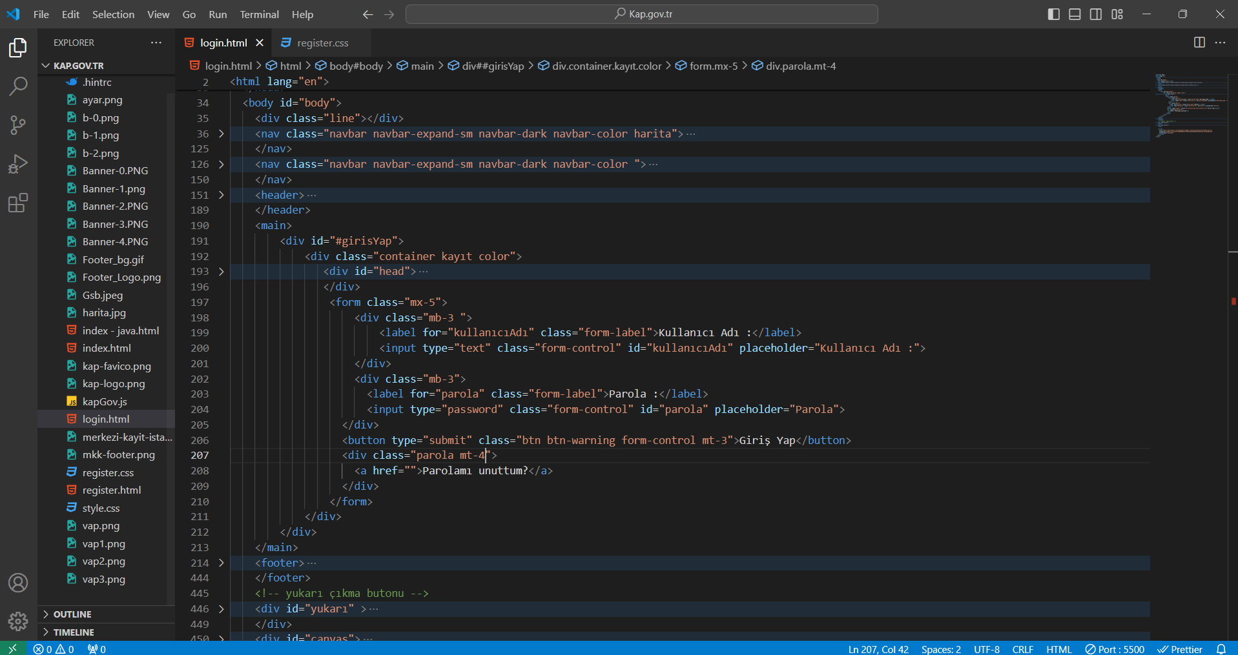

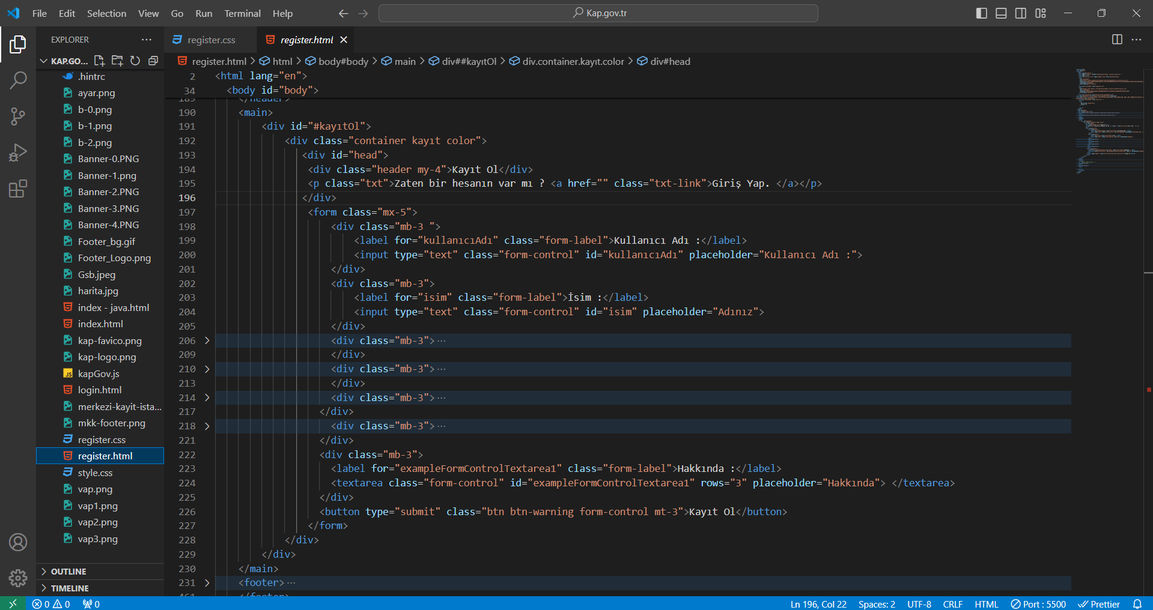

Yukarıda register sayfasının kodları yer almaktadır. register.html dosyasında bu sayfada yer alan içerikler head ile başlık oluşutulup sonra label kutusu ile gösterilip input ile içerik alınması sağlandıktan sonra submit butonu ile kayıt ol yer alırken. Register.css sayfasında ise hem register css hem de login css card’ının görüntü kodları yer almaktadır.

## 3.3. Giriş Yap Sayfası

Web sitesinde kullanıcı Kayıt Ol sayfasında kaydını tamamladıktan sonra Giriş yap sayfasından siteye giriş yapabilir ve artık şirket bildirimlerini yayınlayabilir.

metin, ekran görüntüsü, yazılım, tasarım içeren bir resim

Açıklama otomatik olarak oluşturuldumetin, ekran görüntüsü, yazılım, multimedya yazılımı içeren bir resim

Açıklama otomatik olarak oluşturuldu

metin, ekran görüntüsü, yazılım, web sayfası içeren bir resim

Açıklama otomatik olarak oluşturuldu

Şekil 3. Giriş Yap

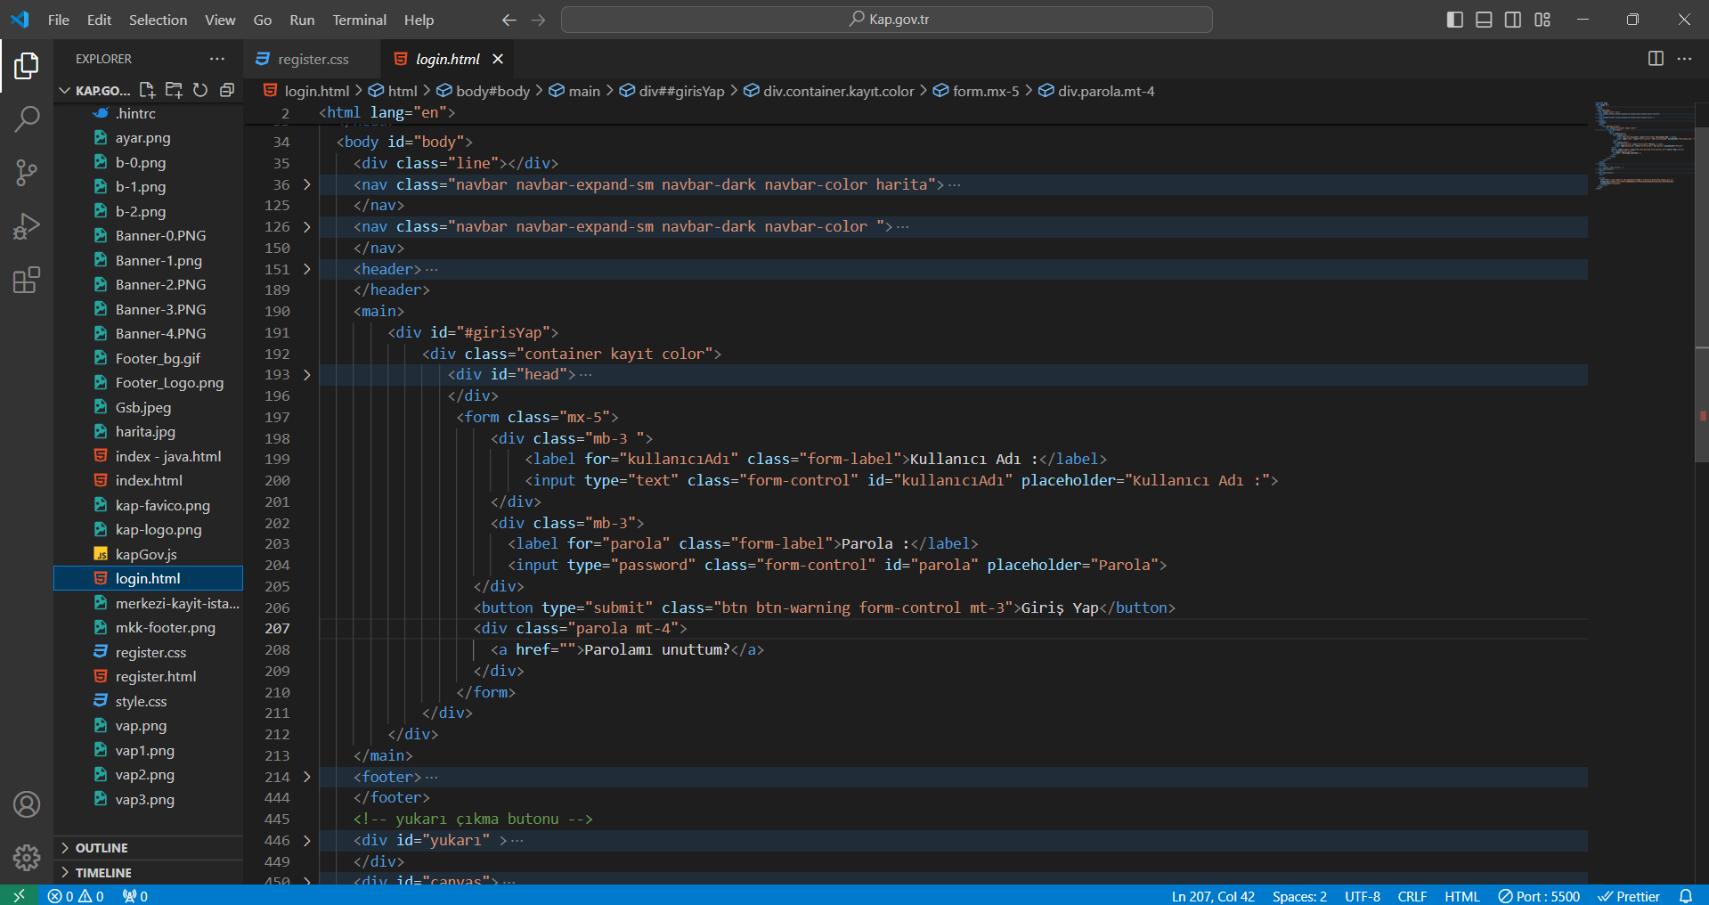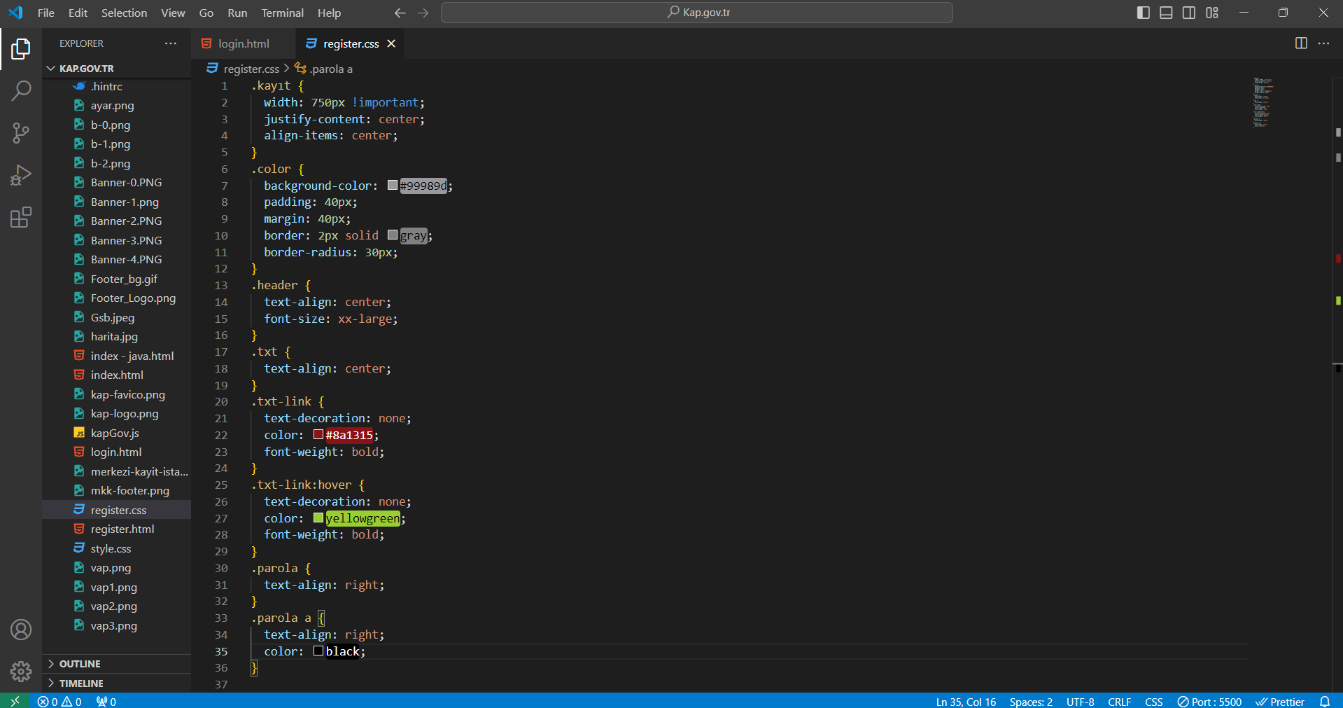

Yukarıda login sayfasının kodları yer almaktadır. Login.html dosyasında bu sayfada yer alan içerikler head ile Giriş yap ve diğer yazılar yer alırken label kutusu ile gösterilip input ile içerik alınması ve submit butonu ile giriş yapılması sağlanır. Register.css sayfasında ise hem register css hem de login css card’ının görüntü kodları yer almaktadır.

## 3.4. Kullanıcı Sayfası

Eğer kullanıcı kullanıcıAdı ve şifre ile giriş yaparsa yukarıdaki sayfa ile karşılaşırlar.

metin, ekran görüntüsü, yazılım, tasarım içeren bir resim

Açıklama otomatik olarak oluşturuldumetin, yazılım, bilgisayar simgesi, web sayfası içeren bir resim

Açıklama otomatik olarak oluşturuldu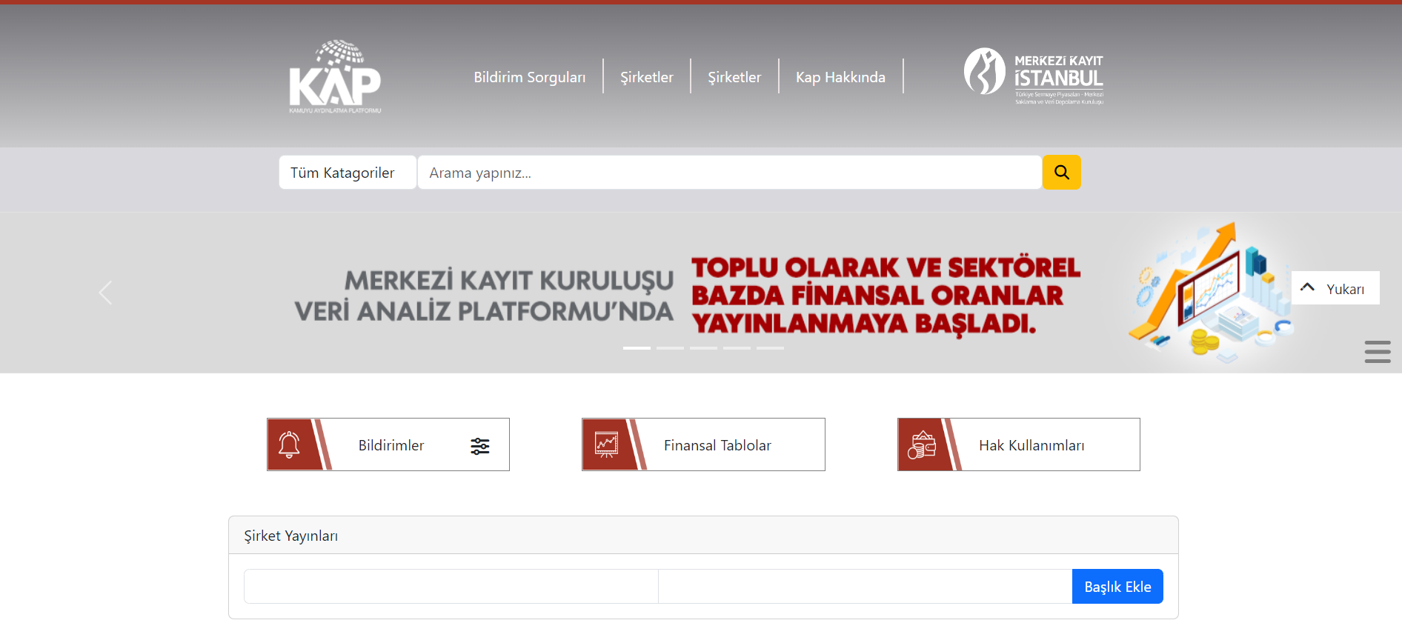

Şekil 4. User Sayfası

## 3.4. Kullanıcı Sayfası Başlık Ekleme

Eğer kullanıcı kullanıcıAdı ve şifre ile giriş yaparsa yukarıdaki sayfa ile karşılaşırlar.

Ve bu sayfadan içerik eklemeye başlayabilir.

metin, ekran görüntüsü, yazılım, tasarım içeren bir resim

Açıklama otomatik olarak oluşturuldumetin, yazılım, bilgisayar simgesi, web sayfası içeren bir resim

Açıklama otomatik olarak oluşturuldumetin, ekran görüntüsü, yazılım, web sayfası içeren bir resim

Açıklama otomatik olarak oluşturuldu

Şekil 4. Başlık Ekleme Sayfası

metin, ekran görüntüsü, yazılım, multimedya yazılımı içeren bir resim

Açıklama otomatik olarak oluşturuldu

Buradaki kodlarda başlık ekleme fonksiyonumuz nasıl çalışıyor onu anlatıyor olacağız.

Öncelikle index.html dosyası içinde id’si Şirketler olan bir div tanımlıyoruz ve bir div daha tanımlayıp container class yardımıyla beraber bir sınır veriyoruz. Daha sonrasında bootstrap kütüphanesini kaynak edinerek body kısmında bir scriptini yapıştırıyoruz sonrasında link kısmına da gerekli kütüphaneyi ekliyoruz artık bootstrap yardımıyla bir row classı ile kendimize bir satır ayırıyoruz daha sonra bunu col-12 sınıfıyla 12 kolona bölüyoruz. Sonrasında ise card classı ile bir card oluşturup card header kısmında “Şirket Yayınları “ diye kart başlığımızı vermiş oluyoruz. Card body kısmında ise bir input grup divi ve içine iki input ve bir label atayıp şirketimizdeki başlık ve açıklama satırlarını sırasıyla dolduruyoruz ve başlık ekle butonumuzu oluşturduğumuzda ilk kartımızı tasarlamış oluyoruz.

Sonrasında ise içeriğimizin gösterildiği kartı tasarlamaya geldiğinde sıra bunu bir kart classı ile card header kısmında öncelikle bir temizle butonu koyuyoruz. Daha sonrasında ise card body oluşturup bunun içini bir ul ile yani sırasız liste ile alıyoruz. Buradaki ul listemiz JavaScript yardımıyla az sonra doldurulacaktır.

Yani yukarda içerisini doldurduğumuz ve başlık ekleme kartımız ile oluşan kartımızı JavaScript yardımı ile eşleştirip bir kullanıcının şirket bildirisi yayınlaması sağlanır

metin, yazılım, ekran görüntüsü, bilgisayar içeren bir resim

Açıklama otomatik olarak oluşturuldu

Başlık ekle komutuyla beraber şirketlerin yayın ekleme işlemini yapan JavaScript fonksiyonu.

Öncelikle yukardaki kod bloğu bir fonksiyon olarak tanımlanıp birden çok defa gerektiğince kullanılmak üzere tasarlanmıştır. Yukarıda yapılan işleme göre öncelikle ul nesnesi oluşturulup ardından getElementById metoduyla index.html dosyamızın içindeki task-list classına erişip daha sonra bir if else bloğu yardımıyla beraber biz eklemeden önce bir içerik var mı yok mu kontrolü yaptırıyoruz. Ona göre de gerekli işlemleri yapıp ekleme ya da şirket listesi boş yazdırıyor. Ya da listeyi güncelliyor gerekli değerleri tutuyor örneğin index numarası ya da şirket.id gibi gerekli bilgileri bu bilgiler sayesinde ekleyeceğimiz metotlarla beraber kontrol sağlayabileceğiz.

ekran görüntüsü, yazılım, metin, multimedya yazılımı içeren bir resim

Açıklama otomatik olarak oluşturuldu

Yukarıdaki kod bloğu ile bir eleman ekleme işlemini JavaScript nasıl yapıyor öğreneceğiz.

Öncelikle document.querySelector ile index.html üzerindeki id si btnAddNewTask olan dive ulaşıyoruz. Daha sonra da click işlemini dinliyoruz eğer kullanıcı başlık ekleye tıklamışsa click eventi çalışyor ve daha sonra newTask fonksiyonu çalışmaya başlıyor. Eğer biz bir değer girmediysek bize bir uyarı verip bilgileri eksik girdiniz diyor. Tamamen doldurup girdiysek else bloğu çalışıyor ve girdiğimiz başlık ve açıklama yeni bir kart olarak ekrana basılıyor.

metin, yazılım, ekran görüntüsü, bilgisayar içeren bir resim

Açıklama otomatik olarak oluşturuldu

Yukarıdaki JavaScript kodlarında ise bir eleman silme güncelleme ve tüm elemanları silme butonlarını çalıştıralım.

Öncelikle eleman silme işleminde eklediğimiz şirket kutsunun üzerine gidip ataç simgesine tıkladığımızda bize bir id değer döndürüyor ve biz bunu tanımladığımız fonksiyonumuzdaki id değerimize atıyoruz. Daha sonra bir deleteId adında bir değişken tanımlayıp bu değişkene şirket indexini bir arrow fonksiyon aracılığıyla tüm indexleri dolaşıp eşleşen indexi siliyoruz.

Daha sonra ise güncelleme işlemini yaparken de bize bir taskId , taskName , taskAçıklama döndürüyor bu değerleri başlık ekle kısmına geri döndürüp orada güncelledikten sonra doğrusunu yazıp ekle diyoruz ve güncellenmiş değerimizi alıyoruz.

Son metodumuz ise tüm paylaşılan şirket açıklamalarını silme fonksiyonu. Burada bir click eventi dinliyoruz eğer temizle butonuna basıldı ise sirketListemize ulaşıp orada splice metodu yardımıyla sıfırıncı indexten başlayıp şirket listesi kadar elamanı siliyoruz.

## 3.5. Kullanıcı Sayfası Kart İçeriği Ekleme

Bu sayfada ise kartın içeriğini dolduracağız. Gerekli ve önemli tüm bilgiler ve detaylar bu modal kutusunun içinde yer alacak.

metin, ekran görüntüsü, yazılım, yazı tipi içeren bir resim

Açıklama otomatik olarak oluşturuldumetin, ekran görüntüsü, yazılım, bilgisayar simgesi içeren bir resim

Açıklama otomatik olarak oluşturuldumetin, yazılım, ekran görüntüsü, multimedya yazılımı içeren bir resim

Açıklama otomatik olarak oluşturuldu

## Şekil 5 Kart içeriği ekleme özelleştirme

metin, yazı tipi, çizgi, sayı, numara içeren bir resim

Açıklama otomatik olarak oluşturuldu Şekil 5 Şirket kartları

Yukarıda gördüğünüz şirket kartları her bir şirketin yayınladığı birer bildiridir.

metin, ekran görüntüsü, çizgi, sayı, numara içeren bir resim

Açıklama otomatik olarak oluşturulduVe bu bildiriler özelleştirilebilir örneğin silinebilir güncellenebilir ya da temizlenebilir. Bunun yanı sıra her kartın da üzerine tıkladığımızda öne çıkan ve açılan bir pencerede bahsettiği konu ile ilgili bir sayfası daha açılır ve bu sayfada bir şirketin tüm gerekli detayları yer almaktadır.

metin, yazılım, web sayfası, bilgisayar simgesi içeren bir resim

Açıklama otomatik olarak oluşturuldu

metin, ekran görüntüsü, yazılım, multimedya yazılımı içeren bir resim

Açıklama otomatik olarak oluşturuldumetin, ekran görüntüsü, yazılım, multimedya yazılımı içeren bir resim

Açıklama otomatik olarak oluşturuldumetin, ekran görüntüsü, yazılım, multimedya yazılımı içeren bir resim

Açıklama otomatik olarak oluşturulduAşağıda modal kutusu kodları yer almaktadır.

## 3.6. Kullanıcı Sayfası Filtreleme

Web sayfasının bu bölümünde ise kullanıcı bir bildirim filtrelemesi yapabilir.

metin, web sitesi, web sayfası, yazılım içeren bir resim

Açıklama otomatik olarak oluşturuldu

## 3.7. Kullanıcı Sayfası Filtreleme

Web sayfasının bu bölümünde ise kullanıcı bir finansal tablo filtrelemesi yapabilir.

metin, yazılım, bilgisayar simgesi, ekran görüntüsü içeren bir resim

Açıklama otomatik olarak oluşturuldu

## 3.8. Ziyaretçi

Web sayfasının bu bölümünde ise ziyaretçi bir şirketler hakkında yayınlanmış olan önemli belgelere ulaşabilir bunun için ise bir arama yapabilir veya linkler yardımı , kartlar yardımı ya da filtre yardımıyla beraber istediği verilere ulaşabilir.

metin, ekran görüntüsü, yazı tipi içeren bir resim

Açıklama otomatik olarak oluşturuldumetin, ekran görüntüsü, yazılım, multimedya yazılımı içeren bir resim

Açıklama otomatik olarak oluşturuldumetin, ekran görüntüsü, web sayfası, yazılım içeren bir resim

Açıklama otomatik olarak oluşturuldu

Şekil 8 Ziyaretçi Sayfası

ekran görüntüsü, yazılım, metin, multimedya yazılımı içeren bir resim

Açıklama otomatik olarak oluşturuldumetin, ekran görüntüsü, yazılım, multimedya yazılımı içeren bir resim

Açıklama otomatik olarak oluşturuldumetin, ekran görüntüsü, yazılım, multimedya yazılımı içeren bir resim

Açıklama otomatik olarak oluşturulduAşağıda ise arama kutusu ve başlık (Header) kısmının kodları verilmiştir.

Aşağıda ise sayfanın en alt kısmı yani (footer) kısmının kodları verilmiştir.

metin, ekran görüntüsü, yazılım, bilgisayar içeren bir resim

Açıklama otomatik olarak oluşturuldu

metin, ekran görüntüsü, yazılım, multimedya yazılımı içeren bir resim

Açıklama otomatik olarak oluşturuldu

4. MATERYAL VE YÖNTEM

Projede kullanılan teknolojiler, yöntemler ve programlar şunlardır:

1. Frontend Bootstrap çatısı altında Visual Studio Code uygulamasıyla JavaScript programlama dili kullanılarak geliştirilmiştir.,
2. Frontend kısmında HTML, CSS kullanılarak geliştirilmiştir.
3. Backend .Net çatısı altında Visual Studio Code uygulamasıyla C# programlama dili kullanılarak geliştirilmiştir.
4. Veri tabanı olarak MYSQL kullanıldı. Tüm bilgiler burada tutuldu.

4. ARAŞTIRMA SONUÇLARI VE TARTIŞMA

Bu projenin amacı, her şirketin kendi yönetim politikaları ve aldıkları önemli kararları bir web sitesi aracılığıyla yayınlamasıdır. Araştırma süresi boyunca, benzer web sayfalarının incelenmesi ve mevcut Pazar talepleriyle uyumlu bir çözüm sunmak hedeflenmiştir.

Mevcut pazarda şirketlerin bilgilerine ulaşan kullanıcıların mevcut sitelerde her bilgiye ulaşamaması ve anında haber alamaması nedeniyle KAP web sayfamızda tüm mevcut bilgilerine güvenilir ve çok kolay araştırmayla tüm önemli bilgilere erişebilmektedir. Bu projenin odak noktası, bu eksiği gidermek ve Şirketler ile kullanıcılar arasında etkili bir iletişim iş birliği sağlamaktır.

Web sayfasının güvenlik açısından da sağlam bir altyapıya sahip olması gerekmektedir. Şirketlerin veri güvenliği konusu da büyük önem taşımaktadır. Bu nedenle, Web sayfasında gerekli güvenlik önlemleri alınmalı ve şirket verilerinin korunması sağlanmalıdır.

Sonuç olarak, bu proje her şirketin kendi yönetim politikaları ve aldıkları önemli kararları bir web sitesi aracılığıyla yayınlamayı amaçlamaktadır. Web sayfasının başarıya ulaşması, şirketlerin ve kullanıcıların ihtiyaçlarının karşılanması ve verimli bir iş birliği ortamı sağlamasıyla mümkün olacaktır. Gelecekte yapılacak çalışmalarda, Web sayfasının geliştirilmesi ve daha geniş bir kullanıcı kitlesine ulaşması hedeflenmektedir.

5. SONUÇLAR VE ÖNERİLER

Bu çalışmada Html, Css Bootstrap ve JavaScript kullanılarak geliştirilen bir web sitesi üzerinde yapılan araştırmanın sonuçlarını ve elde edilen bulguları özetlemektedir. Ayrıca, çalışmadan elde edilen sonuçlara dayanarak, ilgili öneriler ve gelecekteki çalışmalara yönelik öneriler sunulmaktadır.

## 5.1 Sonuçlar

Bu çalışma, Html, Css Bootstrap ve JavaScript kullanılarak geliştirilen bir kamu sitesi üzerinde başarılı olduğunu göstermektedir. KAP sitesi, kullanıcıların şirket yayınlarını görüntüleyebilmesini, siteye yayın ekleme filtreleme ve diğer işlemlerinin Kullanılan teknolojilerle birlikte uyumlu şekilde entegrasyonu, projenin başarılı bir şekilde tamamlanmasını sağlamıştır.

## 5.2 Öneriler

Bu çalışma, Html, Css Bootstrap ve JavaScript gibi teknolojileri kullanımının etkili olduğunu göstermektedir. Bununla birlikte, gelecekteki projeler ve çalışmalar için aşağıdaki önerilerde bulunulabilir:

**Performans İyileştirmeleri**: Sistem performansını arttırmak için hizmetler arası iletişimi optimize etmek, veritabanı sorgularını iyileştirmek ve önbellek kullanımını değerlendirmek gibi performans iyileştirme çalışmaları yapılabilir.

**Güvenlik Geliştirmeleri:** Kullanıcı kimlik doğrulama ve yetkilendirme süreçlerinden geçebilir. Güvenlik açıklarının önlenmesi için ekstra önlemler alınabilir.

**Test ve Hata Ayıklama:** Projenin test süreçlerinin daha kapsamlı ve otomatize edilmiş olması, hata ayıklama ve hata yakalama mekanizmalarının güçlendirilmesi, sistemin daha güvenilir ve hatasız çalışmasını sağlayabilir.

**Kullanıcı Deneyimi İyileştirmeleri:** Frontend kullanıcı arayüzünün daha kullanıcı dostu ve etkileşimli olması için kullanıcı deneyimi iyileştirmeleri yapılabilir. Sistemin daha hızlı yüklenmesi ve kolay kullanılabilirlik gibi faktörler kullanıcıların memnuiyetini arttırabilir.

KAYNAKLAR

[1] https://www.kap.org.tr/tr/

[2] https://getbootstrap.com/

[3] https://www.w3schools.com/js/default.asp

[4] https://github.com/topics/website-project

[5] https://www.amazon.com.tr/Yeni-Ba%C5%9Flayanlar-%C4%B0%C3%A7in-HTML5-Javascript/dp/6052263709/ref=asc_df_6052263709/?tag=trshpngglede-21&linkCode=df0&hvadid=510245382708&hvpos=&hvnetw=g&hvrand=3441369885646386192&hvpone=&hvptwo=&hvqmt=&hvdev=c&hvdvcmdl=&hvlocint=&hvlocphy=1012798&hvtargid=pla-897036837035&psc=1&mcid=b1e47ce2e65f3a669575a70455a655ae

[6] https://www.dr.com.tr/Kitap/HTML-CSS-Web-Siteleri-Tasarlamak-ve-Olusturmak/Jon-Duckett/Egitim-ve-Sinav-Kitaplari/Bilgisayar-Kitaplari/Diger/urunno=0001728606001?srsltid=AfmBOopfP8bRSaEbxhG8segEtANfdVSDZDvNXQTpnWyDZ7HMdSA3H_ooPJk

[7] https://chatgpt.com/?oai-dm=1

[8] https://www.w3schools.com/sql/default.asp

[9] https://www.youtube.com/watch?v=2pZmKW9-I_k&list=PL4cUxeGkcC9gUgr39Q_yD6v-bSyMwKPUI&ab_channel=NetNinja